Музыкальный театр в «Светлячке»
Музыкальный руководитель МДОУ детский сад №2 «Светлячок» Лютая Е.Л.
Цель: показать детям, как музыка может по-новому показать знакомую сказку, получить в результате заинтересованное, эмоциональное восприятие музыки детьми. Дать возможность детям почувствовать атмосферу театра, а в финале – поучаствовать в пении с персонажами сказки.

«В мире много сказок, В мире много сказок, Грустных и смешных, Грустных и смешных. И прожить на свете, И прожить на свете Нам нельзя без них, Нам нельзя без них.»
Так пела замечательная актриса, певица Клара Румянова, озвучившая в советских мультфильмах множество персонажей: трогательных, искренних, добрых. В сказках Добро всегда побеждает Зло. Без сказок не может прожить ни один человек. В жизни детского сада сказка присутствует постоянно. Музыка в них тоже звучит: это и музыкальная заставка к постановке в исполнении детей; детей и взрослых. Это и проходящие лейтмотивом мелодии персонажей, это и просто музыкальные зарисовки, номера.
И захотелось мне, чтобы герои сказок не только говорили, но чтобы они запели. Выбрала сказку «Колобок» в современной обработке, в стихотворной форме. Стихи написал ,С.Е.Еремеев, а музыку – М.В. Еремеева. Выучили с участниками творческой музыкальной группы педагогов роли, с каждым – его песню, сшили костюмы ( профессиональная швея работала в саду, на наше счастье.) В создании ярких образов большую роль сыграл замечательный инструмент синтезатор, на котором я играла. Благодаря ему, каждый персонаж имел свой музыкальный стиль, тембр.
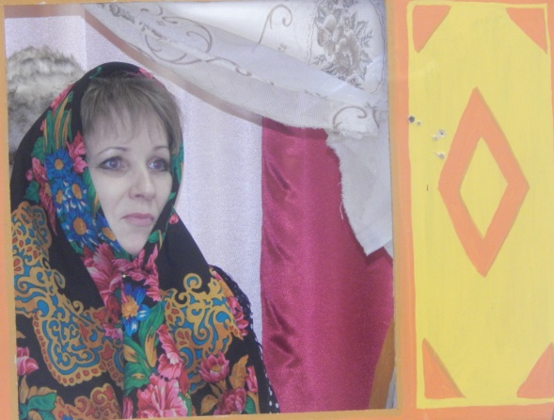
Сказочница: Дед и Баба жили-были..
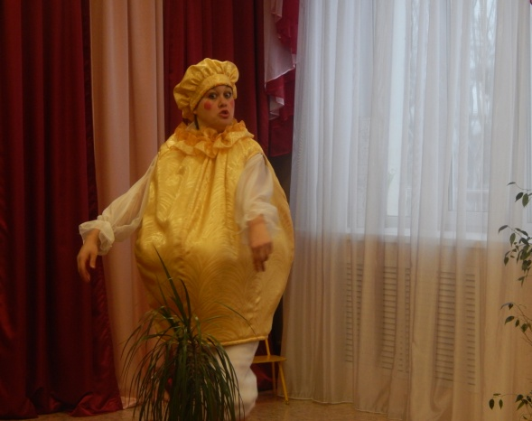
Колобок: Я веселый Колобок, Колобок.
Колобок – румяный бок, Колобок.
До чего же я хорош и пригож.
А другого ты такого не найдешь!

Как трудно волком быть,
Никто не знает толком.
Как трудно волком быть ,
Приличным серым волком!
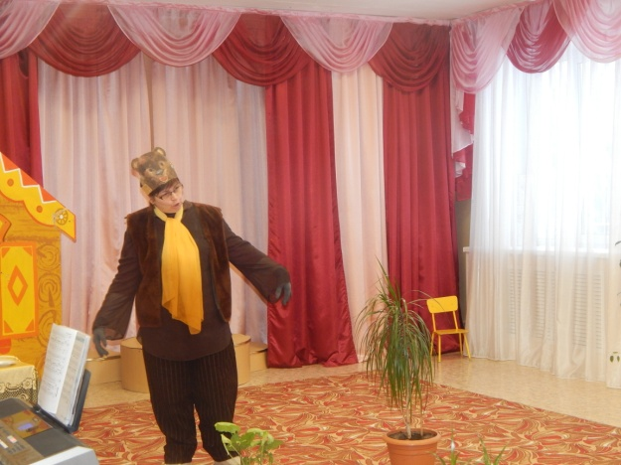
Я Мишка- медвежонок,
Бурый я с пеленок.
Лапы, как у папы,
Тоже косолапы…

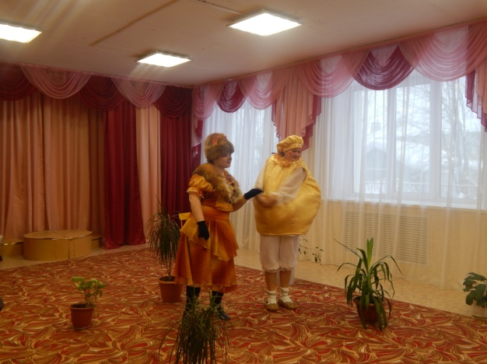
Я не слышу, дурачок.
Сядь ко мне на язычок.

Спектакль показали в День Музыки на каникулах в детском саду, которые ежегодно проводятся в «Светлячке» в январе.
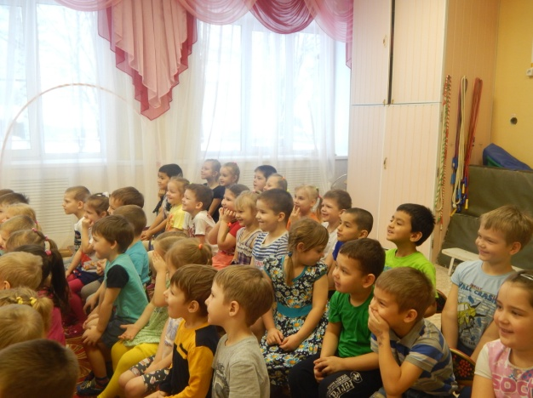
Дети, которые прекрасно знали сказку, с огромным интересом смотрели и слушали. А финальную песню (Лиса, конечно, НЕ съела Колобка) о дружбе героям подпевали дети старшей и подготовительной групп. Конечно, это песня В.Шаинского Настоящий друг»!
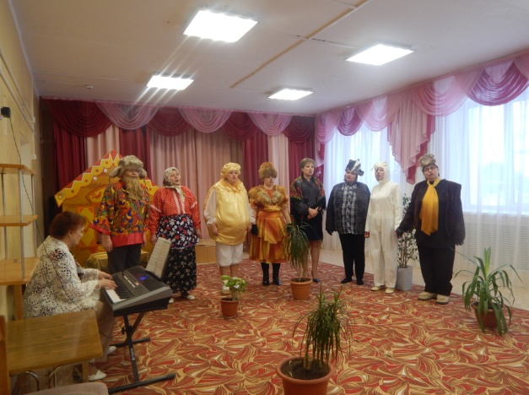
В репертуаре творческой группы – музыкальная сказка «Волк и семеро козлят». Готов к разучиванию мюзикл «Два жадных медвежонка».

